Nous sommes en train de traiter votre commande. Veuillez ne pas quitter cette page tant que cette transaction est en cours.
Votre numéro de commande est 79241375.
Veuillez patienter quelques instants .

  Commande de poster de Famille proche de Jeanine GROS (née DEVILLE)
  Votre commande d'impression a été envoyée avec succès
  Génial, nous allons maintenant pouvoir travailler pour imprimer votre arbre généalogique.
  Résumé de l'achat :
  Format du graphique : | 155 cm x 146 cm
  Qualité du papier : | Papier photo premium, brillant (190 g.)
  Plastifié : | Non
  Copies : | 1
  Prix : | 105,75 €
  Adresse de livraison : | anne-françoise GROS, 5 grande rue, Pommard , 21630, France
  Livraison expresse : | Non
  Votre numéro de commande est : DRYRY8GV9GH
  Cette information vous a également été envoyée par email à af-gros@wanadoo.fr
  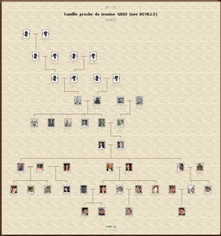
Imprimer cette page pour conserver ces informations

